**Trapez** - četverokut koji ima jedan par paralelnih nasuprotnih stranica

Slika na kojoj se prikazuje na zatvorenom, stol, daljinsko, sjedenje

Opis je automatski generiran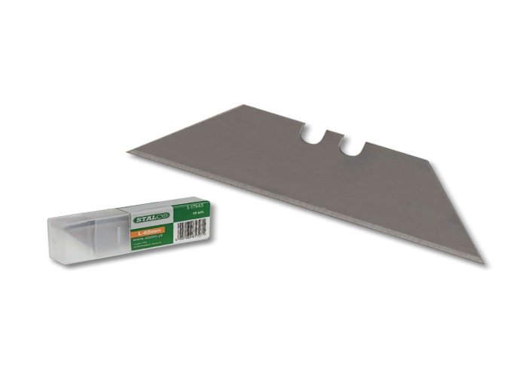

Bočne strane poluga zlata Nožić za skalpel

Slika na kojoj se prikazuje objekt, svjetiljka, računalo, radni stol

Opis je automatski generiran

Slika na kojoj se prikazuje odjeća, žena, stajanje, djevojčica

Opis je automatski generiran

Luster Kaputi

Slika na kojoj se prikazuje namještaj, stol

Opis je automatski generiran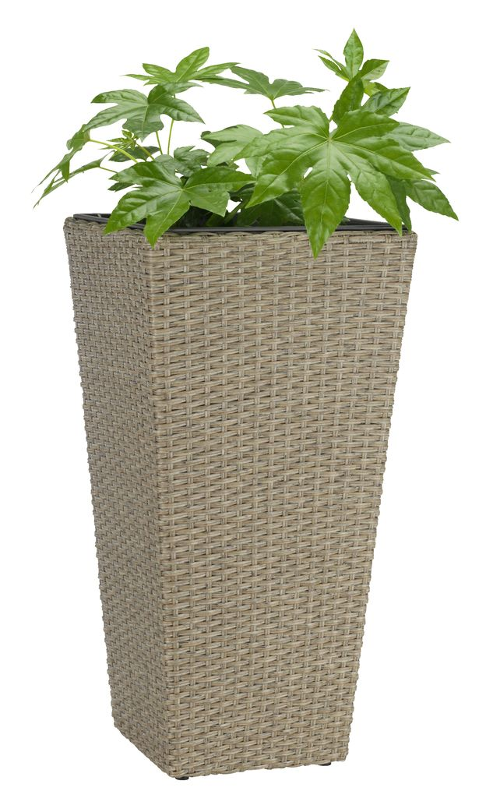

Posuda za cvijeće Stol

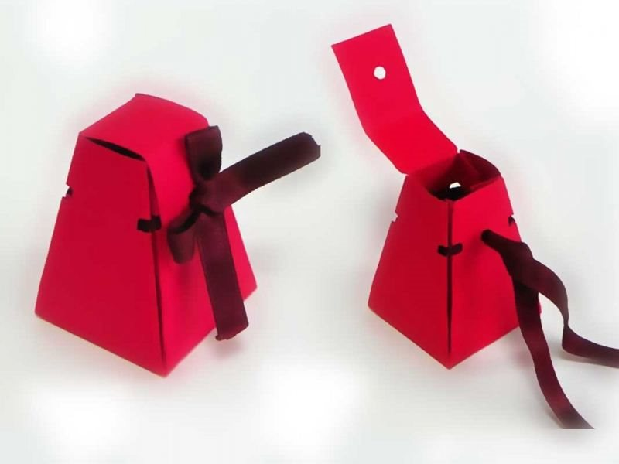Slika na kojoj se prikazuje stol, soba

Opis je automatski generiran

Naušnice Bočna strana ukrasne kutijice

Slika na kojoj se prikazuje na zatvorenom, ormarić, malo, sjedenje

Opis je automatski generiranSlika na kojoj se prikazuje na zatvorenom, stol, sjedenje, cvijet

Opis je automatski generiran

Sudoper Ladice

Slika na kojoj se prikazuje zgrada, pločica, na zatvorenom, sjedenje

Opis je automatski generiran

Slika na kojoj se prikazuje zgrada, kuća, krov

Opis je automatski generiran

Lim za krov Bočna strana krova

TorbaSlika na kojoj se prikazuje dodatak, torba

Opis je automatski generiran Suknja

Kada

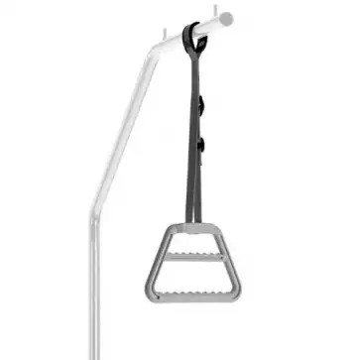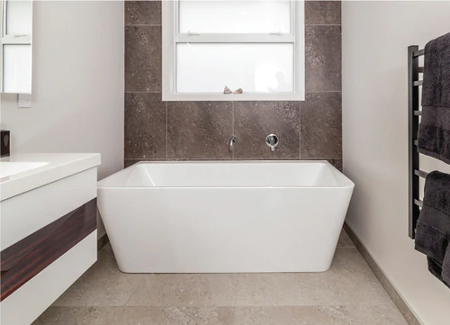

Ručka za pomoć bolesnicima pri dizanju

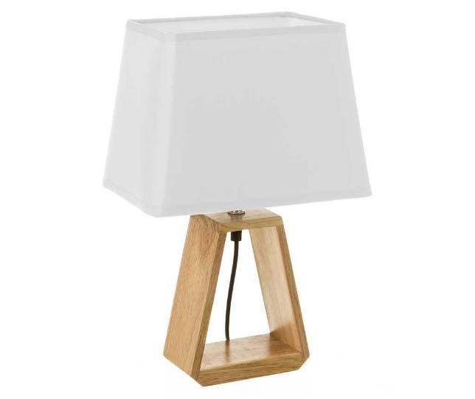 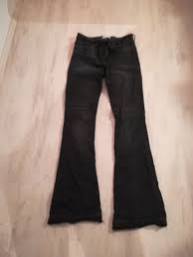

Svjetiljka u obliku trapeza Hlače oblika trapeza

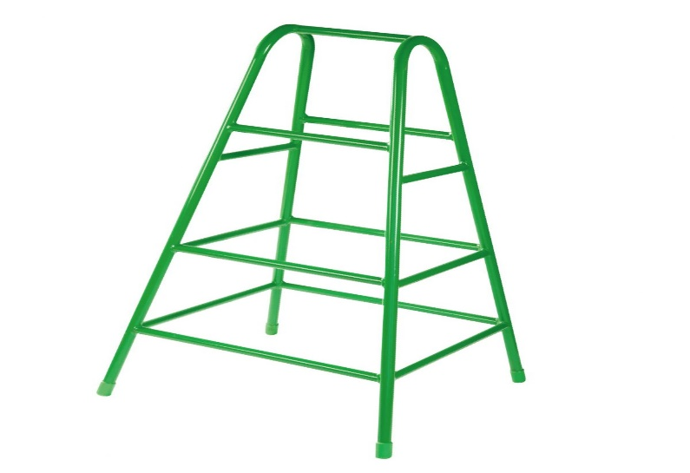 Ljestve u obliku trapeza

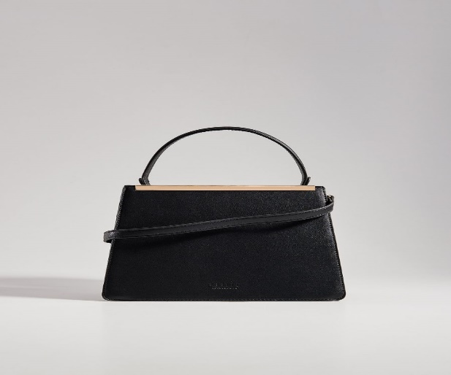 Torbica u obliku trapeza